LA COLECCIÓN CLASSIMA DE BAUME & MERCIER
CELEBRA EL DÍA DEL PADRE

La colección Classima de Baume & Mercier encarna al hombre moderno de vida ajetreada, amante de los relojes elegantes y deportivos, fiables y fáciles de llevar en cualquier circunstancia. Con motivo del Día del Padre, la Maison presenta cuatro nuevos modelos: el regalo perfecto para ese hombre tan especial. ¿Puede haber algo más conmovedor que obsequiarle con un objeto tan valioso como él? Los Classima M0A10766, M0A10767, M0A10780 y M0A10762 siguen enriqueciendo una gama de por sí muy diversificada, capaz de satisfacer todos los gustos. Representan además la relojería tradicional suiza de bella factura y accesible al mayor número de personas posible.

En este ejercicio de estilo que le es propio, Baume & Mercier perpetúa su histórico dominio de los relojes muy finos y su incesante creatividad.

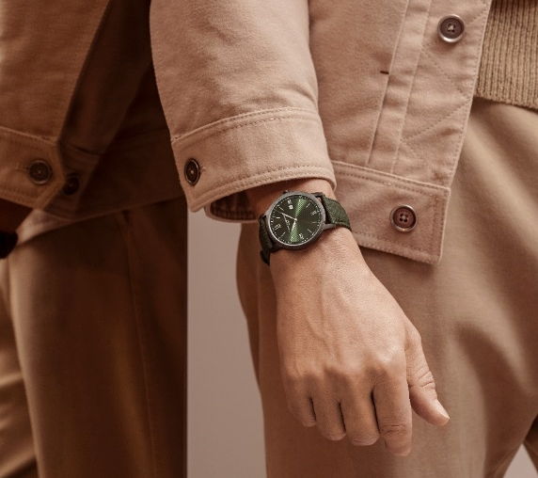

Relojes planos y extraplanos: el legado de un saber hacer ancestral

Desde muy pronto, Baume & Mercier destacó por la finura de sus relojes, entre los más delgados del mundo. En 1920, cuando la Maison se registró en el Directorio General de Relojería Davoine (el registro de referencia de las firmas relojeras suizas y limítrofes), se la designó como una "fábrica de relojería de alta calidad" especializada en "piezas de alta fantasía para señora y relojes planos y extraplanos". En 1923, un anuncio aparecido en la misma obra dejaba constancia de esta experiencia en el ámbito de los relojes extraplanos para caballero. El arte relojero de la Maison se fue reafirmando década tras década con estas innovaciones estéticas y técnicas que los modelos planos y extraplanos, entre otros, representan.

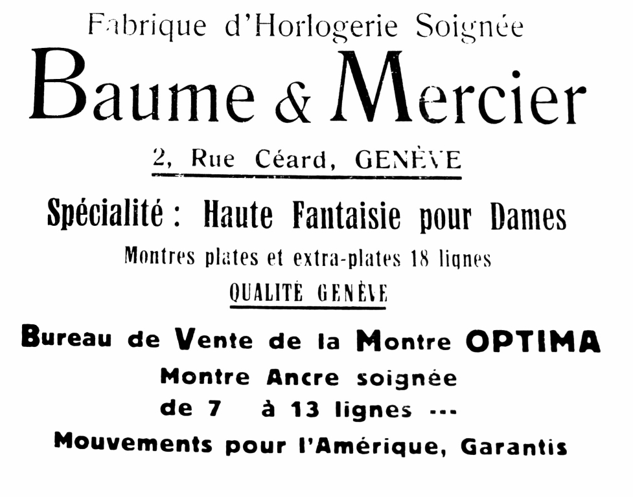

Los nuevos Classima perpetúan esta tradición en su caja redonda, fina y curvada, de líneas nítidas y precisas. Exhiben esta visión del diseño de los relojes de forma en los cuales destaca Baume & Mercier desde que Paul Mercier, al asociarse con el relojero William Baume en 1918, transmitió su sensibilidad artística a la Maison. Los modelos M0A10766, M0A10767 y M0A10780 tienen un diámetro de 42 mm y un grosor de 6 mm; el modelo M0A10762, de 39 mm y 5 mm. Estas proporciones perfectas responden a una apuesta sin concesiones de la Maison, que pone de relieve el justo equilibrio en el diseño formal de sus relojes. Esta finura es la garantía de una elegancia discreta tan asombrosa como admirada.

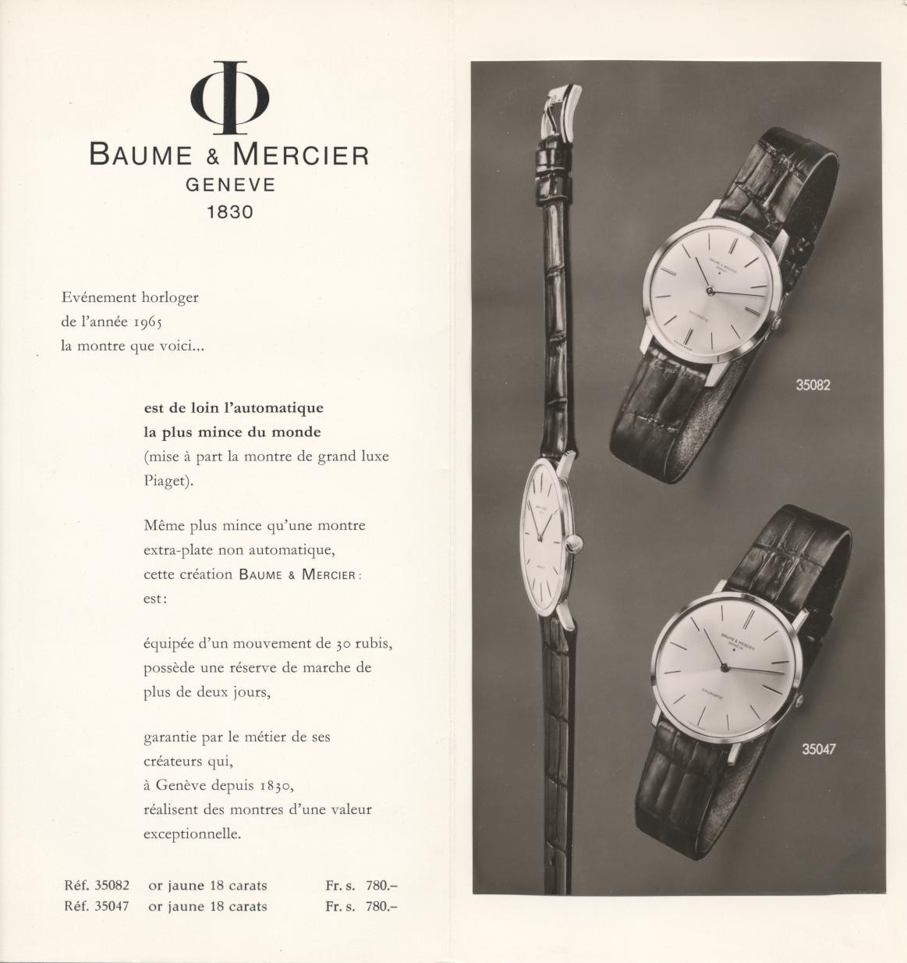

Una creatividad desbordante y exigente

Todos los modelos Classima reflejan esta aspiración. Los últimos cronógrafos revelados en Watches & Wonders son una buena muestra de esta voluntad estilística exigente e insaciable que combina la finura estructural con la elegancia y el espíritu deportivo. Su esfera está lacada con satinado soleil azul, arena y verde respectivamente, con contadores azulados y un realce de color; sus agujas e índices se presentan majestuosamente; y su caja con pulsadores estilizados, a las 2 y las 4 horas, ilustran esta singularidad estética de Baume & Mercier. El sentido del detalle tan característico de la Maison da vida a unas piezas de creatividad desbordante.



Los nuevos Classima M0A10766, M0A10767, M0A10780 y M0A10762 juegan con los colores de su esfera verde, arena, azul y negra, a contraste con los de los números romanos, las agujas, los índices y el minutero de líneas esbeltas. Su diseño retoma la arquitectura de un realce tintado que rodea la esfera y le aporta un mayor relieve. La relación cromática y espacial entre cada una de las indicaciones horarias y del calendario ha sido ideada minuciosamente por los relojeros y artesanos de la Manufactura de Les Brenets para que se impongan tanto individual como colectivamente, y tanto estética como técnicamente. Su diseño, funcionalidad y legibilidad constituyen un todo indisociable en una creación relojera única. Los cuatro Classima se distinguen asimismo por el motivo de líneas de su esfera, en una reproducción del tejido de las correas Holland & Sherry que los acompañan, siguiendo la misma dirección que su trama inclinada a 45 grados.

Correas confeccionadas en tejidos de lujo Inglés

Las correas de los cuatro nuevos modelos Classima se revisten de lana, un tejido noble de fibras naturales de la prestigiosa firma británica Holland & Sherry que, desde 1836, surte a los mejores sastres y marcas de lujo. Para su confección se han empleado los tejidos de los trajes a medida de los caballeros que se visten en su tienda del barrio londinense de Savile Row, fundada en 1982. Sus motivos de líneas diagonales y sus colores a juego con las esferas son el máximo ejemplo de elegancia.

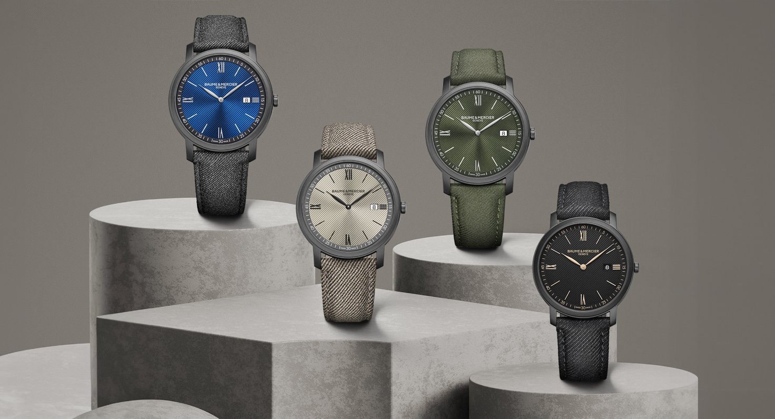

Classima M0A10766

Con una decoración de líneas y un realce verde a su alrededor, la esfera verde resplandece con acabado satinado soleil y opalino. Los números romanos rodiados, los índices blancos, las agujas hoja rodiadas y el minutero blanco indican las horas y los minutos en una magnífica alternancia cromática de gran legibilidad. La fecha se indica en una ventanilla a las 3 horas.

La caja redonda emblemática de la colección Classima es de acero ADLC negro granallado, de 42 mm de diámetro y 6 mm de grosor. Un cristal de zafiro irrayable la protege. El fondo de acero pulido es macizo y se puede grabar.

Este reloj está impulsado por un movimiento de cuarzo con 5 años de autonomía, una proeza de calidad y durabilidad que la Maison integra en todas sus creaciones. Es hermético hasta 3 ATM (aprox. 30 m).
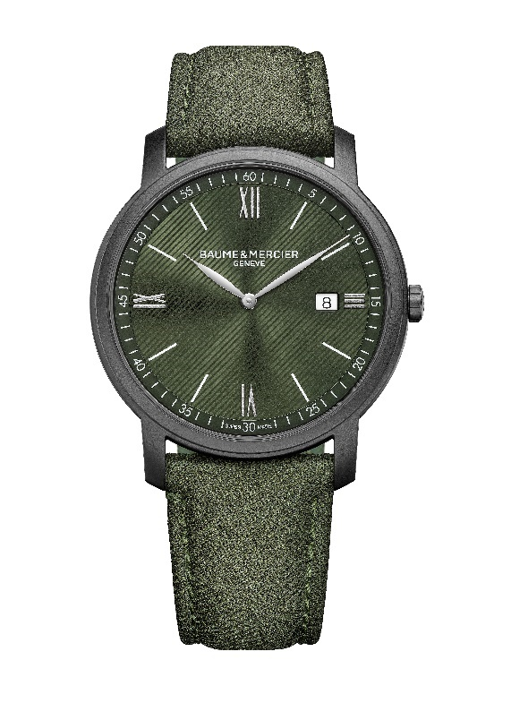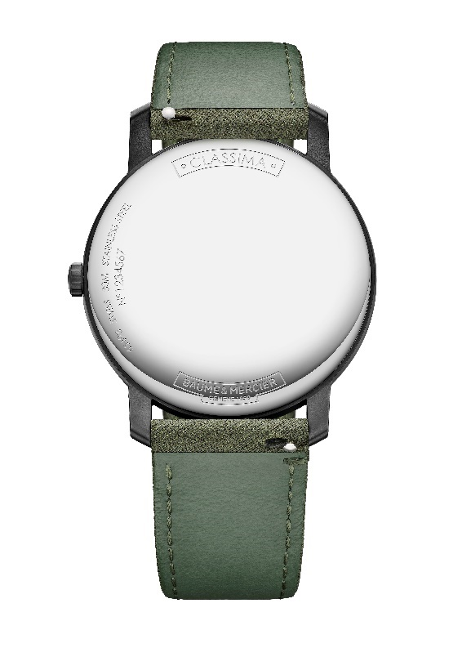
La correa es de tejido de lana verde procedente de Holland & Sherry. Incorpora pespuntes tono sobre tono. La correa intercambiable se puede cambiar fácilmente sin herramientas gracias a un sistema de varillas rectas con espigones muy fiable. La hebilla ardillón es de acero inoxidable.

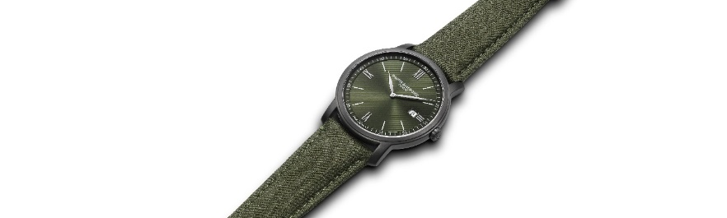

Classima M0A10767

Junto a la tonalidad y el efecto contrastado sutilmente trabajados, esta esfera arena presenta satinado soleil, decoración de líneas, realce color pizarra, números romanos negros mates, índices negros, agujas hoja negras y minutero blanco. Una ventanilla a las 3 horas revela la fecha.

La caja redonda de acero ADLC negro granallado se presenta en 42 mm de diámetro y 6 mm de grosor. Está protegida por un cristal de zafiro irrayable. El fondo de acero pulido es macizo. Se puede grabar.

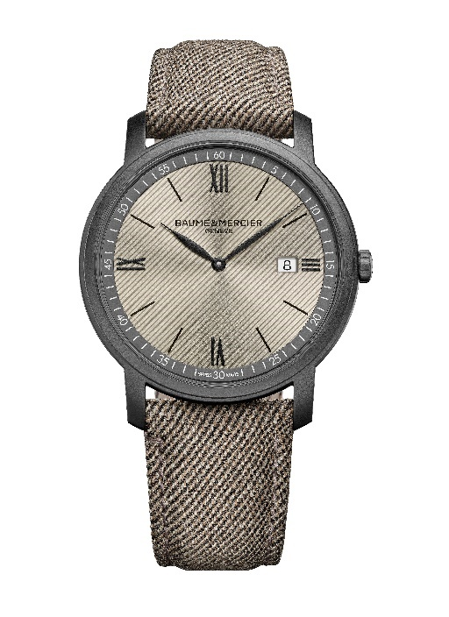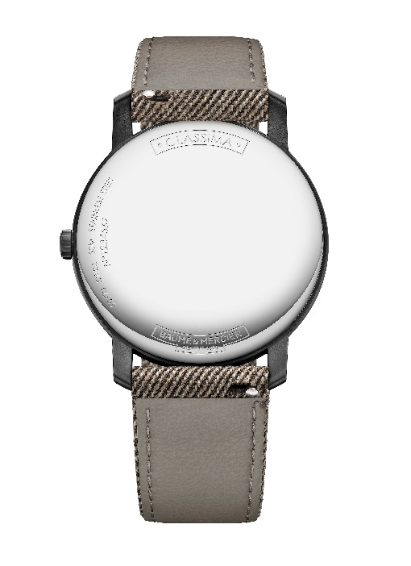

Un movimiento de cuarzo con 5 años de autonomía da vida a este reloj fiable, que indica las horas, los minutos y la fecha, y es hermético hasta 3 ATM (aprox. 30 m).

El Classima M0A10767 cuenta con una correa intercambiable de tejido de lana arena Holland & Sherry con pespuntes tono sobre tono. Un sistema de varillas rectas con espigones muy fiable permite cambiarla fácilmente sin herramientas. Se cierra con una hebilla ardillón de acero inoxidable.

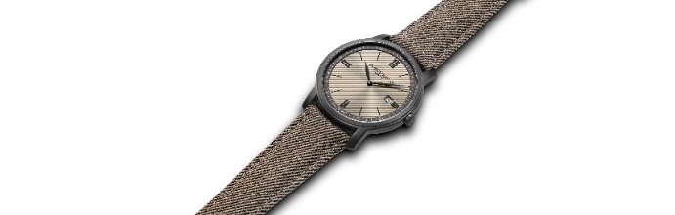

Classima M0A10780

En esta versión igual de luminosa, destaca la esfera azul con acabado satinado soleil lineal, realce negro, números romanos rodiados, índices blancos, agujas hoja rodiadas y minutero blanco. La fecha se lee con gran facilidad en una ventanilla a las 3 horas.

La caja, de 42 mm de diámetro y 6 mm de grosor, es de acero ADLC negro granallado. Un cristal de zafiro irrayable protege la pieza. El fondo de acero pulido es macizo y se puede grabar.

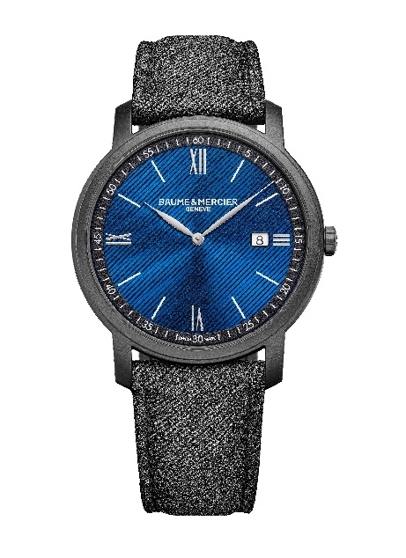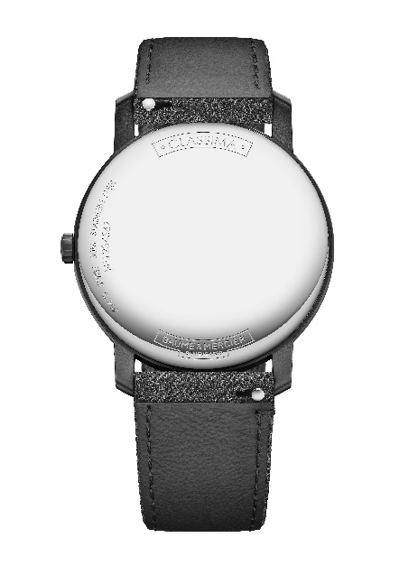

Un movimiento de cuarzo con 5 años de autonomía y una precisión notable desgrana las horas, los minutos y la fecha.
La hermeticidad de este reloj alcanza los 3 ATM (aprox. 30 m).

El Classima M0A10780 cuenta con una correa intercambiable de tejido de lana gris Holland & Sherry con pespuntes tono sobre tono. Un sistema de varillas rectas con espigones muy fiable permite cambiarla sin herramientas. La hebilla ardillón es de acero inoxidable.

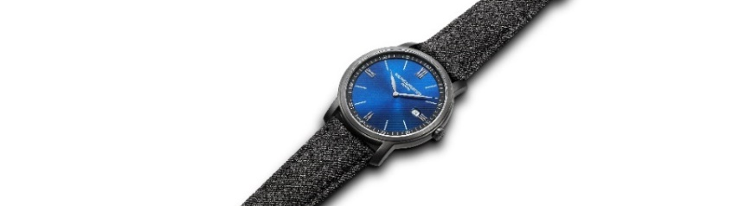

Classima M0A10762

La misma armonía se presenta en esta variación de la esfera negra opalina con decoración de líneas y realce negro. Las horas y los minutos desfilan entre unos números romanos e índices dorados, unas agujas hoja doradas y un minutero dorado. La fecha se muestra en una ventanilla a las 3 horas.

La caja redonda, de 39 mm de diámetro y 5 mm de grosor, es de acero ADLC negro granallado. Un cristal de zafiro irrayable protege la pieza. El fondo de acero pulido es macizo y se puede grabar.

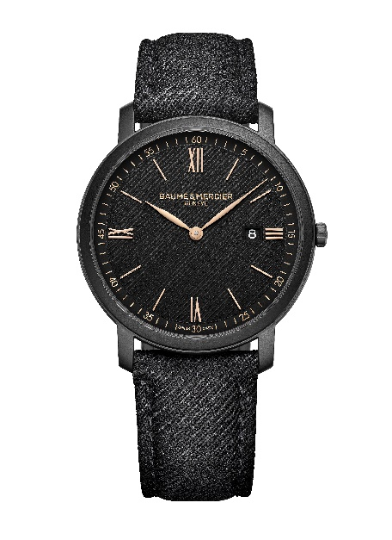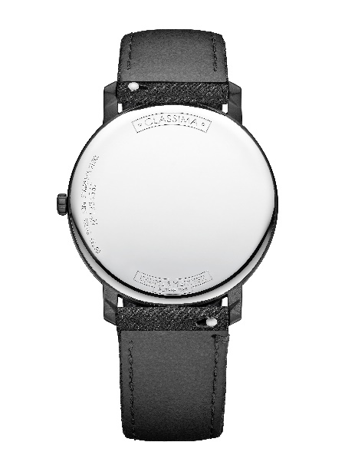

Un movimiento de cuarzo con 6 años de autonomía garantiza una precisión de alta calidad a este modelo, con una hermeticidad de hasta 5 ATM (aprox. 50 m).

El Classima M0A10762 cuenta con una correa de tejido de lana negra Holland & Sherry con pespuntes tono sobre tono. La correa intercambiable se retira y se cambia, sin necesidad de herramientas, gracias a un sistema de varillas rectas con espigones muy fiable. Se cierra con una hebilla ardillón de acero inoxidable.

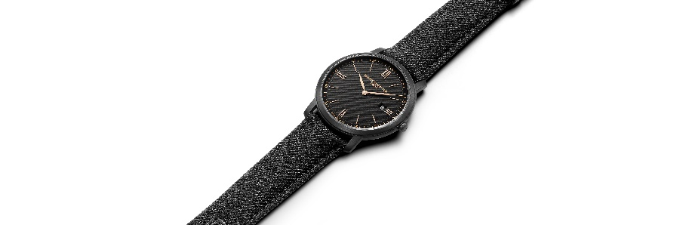

Baume & Mercier es cómplice de los acontecimientos felices de la vida. A ellos dedica su saber hacer desde 1830. Y hoy se complace en hacer del Día del Padre un momento impregnado de excelencia y emoción. El Classima es, sin lugar a dudas, la declaración de amor más hermosa que se puede hacer.

INFORMACIÓN:

Modelo: Classima 10766
Disponibilidad: mayo de 2024

Modelo: Classima 10767
Disponibilidad: mayo de 2024

Modelo: Classima 10780
Disponibilidad: mayo de 2024

Modelo: Classima 10782
Disponibilidad: mayo de 2024

ACERCA DE BAUME & MERCIER:

Nacida en 1830 en pleno Jura suizo, la Maison d'Horlogerie Baume & Mercier goza de reputado prestigio internacional. Tanto en su manufactura en el corazón del Jura Suizo como en su sede de Ginebra, la Maison ofrece a sus clientes relojes de la máxima calidad. La Maison Baume & Mercier, guiada por la búsqueda de un equilibrio complementario entre el diseño centrado en la forma y la innovación relojera al servicio del cliente, sigue marcando la historia de la relojería mediante la perpetuación del saber hacer estilístico y relojero que le es propio. El saber hacer de la Maison surge del encuentro entre sus fundadores, William Baume y Paul Mercier, y combina clasicismo y creatividad, tradición y modernidad, elegancia y carácter con más contemporaneidad que nunca.

www.baume-et-mercier.com

